

Constituição da motherboard| Feito por Davi Machado



|  |  |  |
| --- | --- | --- |
| Processador | Um processador é uma espécie de microchip especializado. A sua função é acelerar, endereçar, resolver ou preparar dados, dependendo da aplicação. | Normalmente, ele fica localizado na borda do componente, ao lado dos slots de memória RAM. |
| Memória ROM | ROM é a memória não volátil que armazena permanentemente as instruções no seu computador. | Está alojada no chip da BIOS e é o sistema operativo da Motherboard. |
| Memória RAM | A RAM é usada para armazenar informações que precisam ser usadas rapidamente. | Para localizá-los: Consulte o Manual da Placa-Mãe: O manual da placa-mãe do seu computador indicará a localização dos slots. |
| Chipset | chipset é um conjunto de chips que atua como um sistema de suporte ao processador. | Normalmente, ele é rotulado com o nome ou o número do modelo do chipset. |
| Slots de expansão | Os slots de expansão são conectores na placa-mãe que permitem adicionar vários componentes, como placas gráficas, placas de som, placas de rede e muito mais. | Abaixo dos conectores traseiros estão os slots de expansão. Eles recebem esse nome porque permitem a instalação de placas que expandem os recursos do computador. |

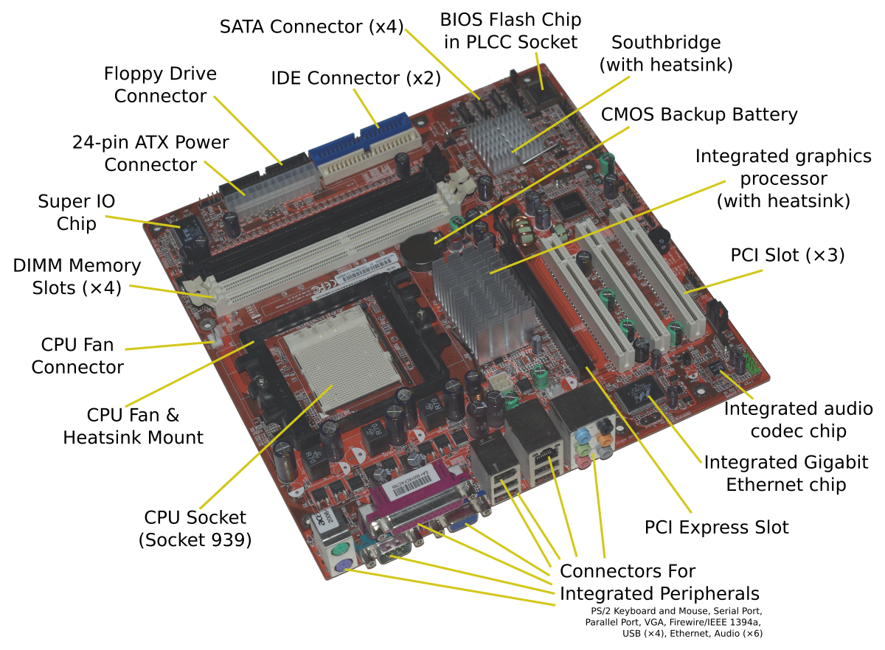

[Esta Foto](https://en.wikipedia.org/wiki/Motherboard) de Autor Desconhecido está licenciado em [CC BY-SA](https://creativecommons.org/licenses/by-sa/3.0/)